安电通家庭用电安全服务平台

软件说明书

第一章 产品概述

1.1 产品简介
安电通家庭用电安全服务平台（简称”安电通”）是一款面向家庭用户提供智能化用电安全管理的移动应用软件。平台整合了AI智能诊断，专业电工预约、社区化服务等核心功能，为用户提供从用电安全检测到专业维修的一站式服务体验。
本平台采用微信小程序作为主要服务载体，用户无需下载安装即可使用。通过与专业电工团队深度合作，平台构建了覆盖全国的即时响应服务网络，确保用户在遇到用电问题时能够获得快速，专业、可靠的技术支持。平台运用人工智能技术对电路问题进行智能预判，有效降低家庭用电安全隐患。

1.2 主要功能模块
安电通平台功能架构包含以下核心模块：
用户端功能模块
用户端面向普通家庭用户，提供从用电安全检测到服务预约的全流程功能支持。主要包括首页展示与快速入口、AI智能诊断服务、电路急修下单功能、订单全生命周期管理、个人信息与账户管理、积分商城兑换服务等核心功能模块。用户可通过首页快速访问各类服务，通过AI诊断功能获取用电问题初步判断，通过订单管理追踪服务进度，通过积分商城兑换各类权益。
电工端功能模块
电工端面向平台注册的专业电工，提供订单抢单、服务执行、收益管理等核心功能支持。主要包括任务大厅展示与订单抢单、我的任务服务管理、收益管理与提现功能、附近用户位置服务等核心功能模块。电工可通过任务大厅获取订单信息，通过我的任务模块执行上门服务，通过收益管理模块进行收入提现操作。
管理后台功能模块
管理后台面向平台运营人员，提供用户管理、订单管理、电工管理、数据统计等运营支持功能。运营人员可通过后台系统实时监控平台运营状态，处理异常订单，统计数据报表，确保平台健康稳定运行。

1.3 技术架构
安电通平台采用Spring Cloud微服务架构进行构建，后端服务基于Java语言开发，采用分布式部署方案确保系统高可用性。前端采用Taro跨平台开发框架，支持同时编译生成微信小程序、H5等多端应用。数据存储层采用MySQL关系型数据库，通过MyBatis-Plus ORM框架实现数据访问层的高效开发。系统通过Redis实现分布式缓存，通过Nacos实现服务注册与配置管理，通过Sentinel实现服务熔断与流量控制。

第二章 用户端功能说明

2.1 用户首页
用户首页是用户进入小程序的第一个页面，承担着服务入口和流量分发的重要职能。页面采用简洁清晰的设计风格，将高频使用的功能以卡片形式进行展示，便于用户快速定位目标服务。
页面布局
页面顶部为用户信息区域，包含用户头像、昵称和手机号信息。用户登录后可在该区域查看个人基本信息，未登录用户点击后将跳转至登录页面。头像区域右侧设有消息通知入口，用户可在此查看系统公告和订单状态变更通知。
页面中部为Banner轮播区域，平台会定期更新活动信息和安全用电知识科普内容。轮播图支持自动切换和手动滑动切换，用户点击Banner图可跳转至对应活动详情页或知识科普页。
页面下方为功能入口区域，采用九宫格布局展示核心服务功能。功能图标设计清晰直观，配合功能名称说明，便于老年用户理解操作。各功能入口从左至右、从上至下依次为：AI智能诊断、电路急修、服务预约、安全检测、我的订单、个人中心、积分商城、帮助中心等。
首页快速操作
首页底部设有快捷操作入口，包括扫一扫、客服咨询、意见反馈等常用功能。用户点击扫一扫功能可扫描二维码快速定位订单或添加联系人；点击客服咨询可接入平台在线客服获取帮助；点击意见反馈可提交使用过程中的问题和建议。
页面下拉刷新可更新首页展示内容，包括Banner轮播图、功能入口配置、用户积分余额等信息。上拉加载更多可查看平台推荐服务列表，获取个性化服务推荐内容。
截图说明
如图所示，用户端首页包含用户个人信息区、Banner轮播区、服务功能区、快捷操作区四个主要区域。用户可通过首页快速访问平台提供的各类服务功能，实现用电问题的在线预约和电工服务的即时响应。
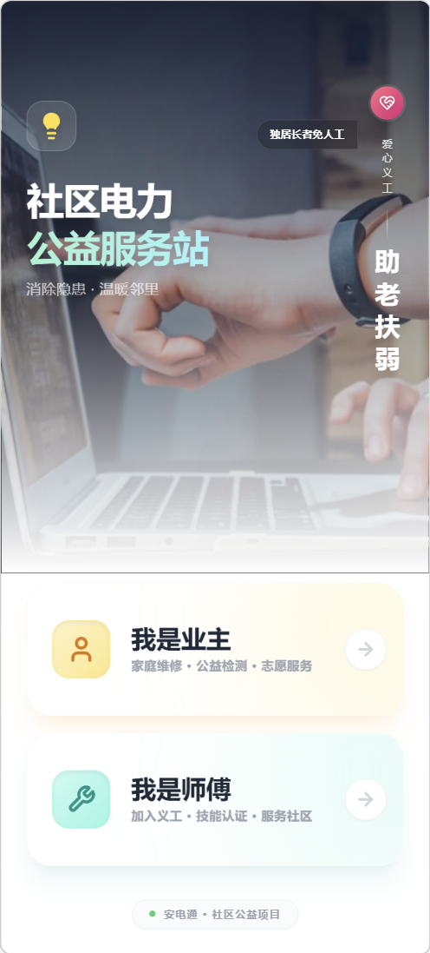
用户端首页

2.2 AI智能诊断
AI智能诊断是安电通平台的核心创新功能，运用人工智能技术帮助用户快速判断家庭用电问题的严重程度和初步原因。用户无需具备专业知识，即可通过简单的交互操作获取专业级的用电安全诊断建议。
功能入口
用户可通过首页功能入口进入AI智能诊断页面，也可通过扫一扫功能扫描家庭配电箱上的二维码快速关联诊断对象。首次使用需要用户授权获取位置信息用于关联所在区域的服务政策和服务资源。
智能诊断流程
诊断流程采用引导式交互设计，用户只需按照系统提示选择相关症状即可完成诊断。第一步为问题类型选择，系统提供跳闸断电、漏电报警、插座发热、电灯闪烁、其他异常六个选项供用户勾选，用户可同时选择多个症状。第二步为详细描述，用户可补充说明问题发生的具体时间、频率、是否伴随异常现象等信息。第三步为辅助信息，用户可上传问题现场照片或短视频，帮助AI系统更准确地判断问题原因。
诊断结果展示
诊断完成后系统将展示详细的诊断报告，包括问题类型判断、严重程度评估、可能原因分析、建议处理方案、预估费用范围等五大模块。问题严重程度采用红黄绿三色标识，红色表示紧急需要立即处理，黄色表示需要尽快预约专业电工上门检修，绿色表示可先自行观察或简单排查。
诊断报告同时提供附近可服务电工的推荐列表，展示电工姓名、评分、距离、接单量等信息。用户可直接在诊断结果页发起预约工单，系统将自动将诊断结果同步至工单信息中，减少用户重复填写。
截图说明
如图所示，AI智能诊断页面展示了智能问诊的交互界面，用户可通过选择症状选项、补充问题描述、上传现场图片等方式获取智能诊断服务。诊断结果以结构化报告形式呈现，直观展示问题判断和处理建议。
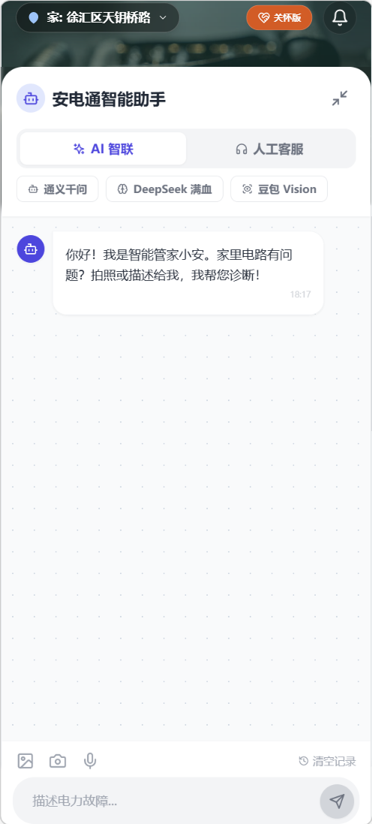
AI智能诊断

2.3 电路急修下单
电路急修下单功能专为紧急用电问题设计，提供快速下单、即时响应的服务模式。当用户遇到突发电路故障需要紧急处理时，可通过该功能快速发起服务请求，平台将在最短时间内匹配专业电工上门服务。
服务特点
电路急修服务具有响应快、覆盖广、价格透明三大特点。响应快体现在平台承诺接单后30分钟内上门服务，超时将给予用户相应补偿；覆盖广体现在服务网络覆盖全国主要城市，城镇乡村均可提供服务响应；价格透明体现在下单前即可查看详细报价，包含上门费、检修费、材料费等各项明细。
下单流程
下单流程经过优化设计，用户可在三步内完成急修工单创建。第一步为问题描述，用户选择故障类型并简要描述问题现象，系统将根据问题类型智能推荐服务方案。第二步为地址确认，用户确认或修改服务地址，系统将自动计算与用户最近电工的距离和预计到达时间。第三步为预约时间，用户可选择立即上门或预约指定时段服务，立即上门将启动加急响应机制。
订单确认
用户确认订单信息后需要完成预付款支付以锁定服务资源。预付款金额根据故障类型和预估服务费用确定，支付完成后系统将立即向附近电工发送订单通知。电工接单后系统将向用户推送电工信息，包括姓名、电话、距离、预计到达时间等，用户可实时追踪电工位置。
费用说明
电路急修费用由上门费、检修费、材料费三部分组成。上门费根据距离和服务时段确定，白天时段为固定金额，夜间时段将加收夜间服务费；检修费根据故障类型和维修难度确定，系统提供明码标价的服务项目清单；材料费根据实际使用材料按市场价计收，更换下的旧材料可抵扣部分费用。
截图说明
如图所示，电路急修下单页面展示了问题选择、地址确认、预约时间选择等核心交互元素。用户可在此完成紧急电路故障的快速下单操作，平台将提供及时专业的上门维修服务。
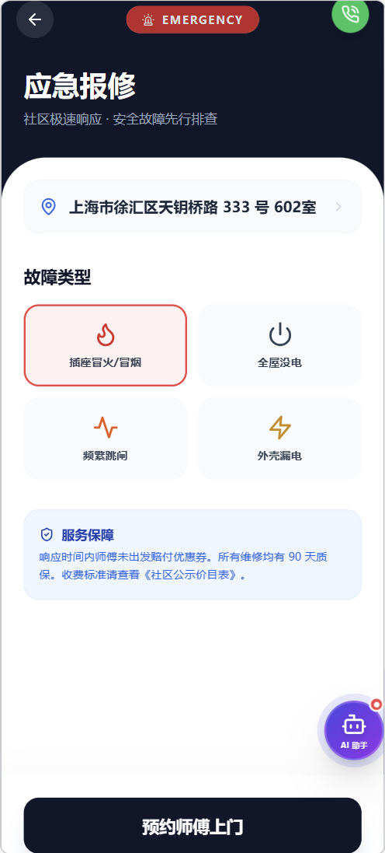
电路急修下单

2.4 订单管理列表
订单管理功能为用户提供订单的全生命周期追踪和管理支持。用户可在订单列表页面查看所有订单信息，按状态分类筛选，快速定位目标订单，并对订单进行支付、取消、评价等操作。
订单状态分类
订单状态共分为九种，分别是待支付、待接单、已接单、服务中、待确认、已完成、已取消、退款中、已退款。待支付状态表示订单已创建但未完成付款，用户需在规定时间内完成支付以确保服务资源锁定；待接单状态表示订单已支付但尚无电工接单，平台正在向电工推送订单信息；已接单状态表示已有电工确认接单，用户可查看电工联系方式和服务信息；服务中状态表示电工已到达现场开始服务，用户可实时查看服务进度；待确认状态表示电工已完成服务等待用户验收确认；已完成状态表示用户已确认服务完成，订单正常结束；已取消状态表示订单在服务开始前被取消；退款中和已退款状态表示订单涉及退款流程。
订单列表操作
用户可在订单列表页面对订单进行多种操作。对于待支付订单，用户可点击去支付按钮完成付款，或点击取消按钮申请取消订单；对于已接单订单，用户可点击联系电工按钮直接拨打电工电话，或点击催单按钮提醒电工尽快上门；对于服务中订单，用户可点击查看进度按钮实时了解服务进展；对于待确认订单，用户需点击确认完成按钮验收服务并完成评价；对于已完成订单，用户可点击再次预约按钮快速复购相同服务。
订单详情展示
点击订单卡片可进入订单详情页面，查看订单的完整信息。详情页展示内容包括订单基本信息、服务信息、地址信息、电工信息、费用明细、时间轴等六大模块。时间轴模块以可视化形式展示订单各关键节点的时间信息，包括下单时间、支付时间、接单时间、上门时间、服务开始时间、服务完成时间、确认时间等。
截图说明
如图所示，订单管理列表页面展示了订单的分类展示和状态筛选功能，用户可在列表页快速查看不同状态下的订单，点击订单卡片可进入详情页查看更多信息并进行相应操作。
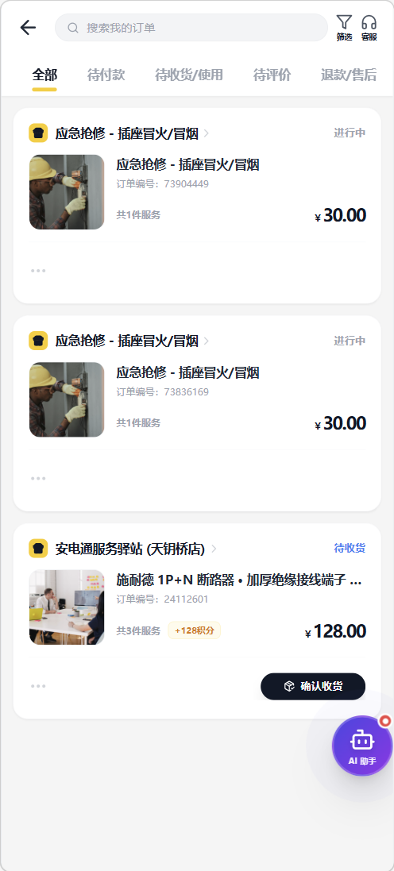
订单管理列表

2.5 个人中心
个人中心是用户账户信息和资产管理的核心页面，集合了用户信息、账户余额、会员权益、设置选项等功能入口。用户可在个人中心完成账户安全管理、查看消费记录、管理收货地址、设置消息通知等操作。
账户信息管理
用户可在个人中心修改头像、昵称、绑定手机号、设置登录密码等账户信息。头像支持从相册选择或拍照上传，平台建议用户上传真实头像以便电工识别；昵称支持2至20个字符，支持中英文和数字组合；手机号采用短信验证码方式修改，修改后需重新验证身份。
会员权益体系
安电通平台建立了完善的会员权益体系，不同等级会员享有不同权益。普通会员可享受基础服务和活动优惠；银卡会员可享受优先派单、每月免上门费、专属客服等权益；金卡会员可享受极速响应、无限免上门费、一对一专属电工、年度安全检测等权益。用户通过消费和互动可累积成长值提升会员等级。
收货地址管理
用户可在个人中心添加、编辑、删除收货地址，用于接收平台寄送的礼品和物料。地址信息包含收货人姓名、联系电话、所在省市区、详细地址四项必填信息，以及是否设为默认地址一项选填信息。用户可设置多个收货地址，系统将默认地址作为礼品寄送的默认收件地址。
设置选项
个人中心设置选项包含消息通知设置、隐私设置、关于我们、联系客服、退出登录等功能。消息通知设置允许用户开启或关闭订单状态通知、活动推送通知、安全预警通知等各类消息；隐私设置允许用户设置是否对电工显示真实姓名和详细地址；关于我们展示平台介绍、版本信息、用户协议、隐私政策等法律文件；联系客服提供在线客服和电话客服两种咨询方式。
截图说明
如图所示，个人中心页面展示了用户账户信息的综合管理功能，包括账户基本信息查看、会员等级和权益展示、各项设置功能入口等。用户可通过个人中心完成账户相关的各类操作。
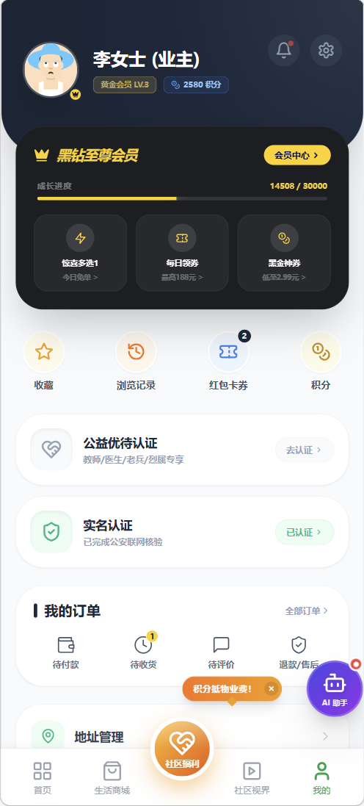
个人中心

2.6 积分商城
积分商城是安电通平台的会员权益中心，用户通过消费、签到、完成任务等方式获取积分，可在商城中兑换各类商品和优惠券。积分商城旨在增强用户粘性，回馈忠实用户，提升平台活跃度。
积分获取方式
用户可通过多种渠道获取积分。消费获取积分是最主要的积分获取方式，用户每消费1元可获得1积分（部分活动商品按实际支付金额计算），订单完成后积分自动到账；签到获取积分采用连续签到递增机制，第一天签到获得5积分，连续签到第二天获得8积分，第三天获得12积分，以此类推，断签后重新计算；完成任务获取积分，用户可通过完成新手任务、日常任务、限时任务等获取额外积分奖励。
积分兑换规则
积分商城商品分为实物商品、优惠券、权益卡三大类。实物商品需要用户支付积分加少量现金的方式兑换，平台负责包邮配送；优惠券包括满减券、折扣券、免上门费券等多种类型，用户使用后可享受对应优惠；权益卡包括体验会员、专属客服、快速响应等虚拟权益，用户激活后立即生效。
积分有效期
用户积分有效期为获取当日起算一年时间，逾期未使用的积分将自动清零。系统将在积分即将过期前7天向用户推送提醒通知，用户可通过积分商城将即将过期的积分兑换为商品或优惠券，避免浪费。
截图说明
如图所示，积分商城页面展示了会员积分余额、可用积分数量、热门兑换商品推荐等信息。用户可在商城中浏览和兑换各类商品，通过积分获取和消费形成完整的积分闭环。
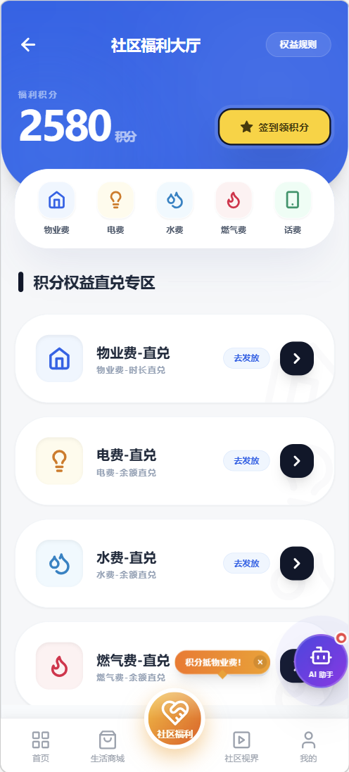
积分商城

第三章 电工端功能说明

3.1 任务大厅
任务大厅是电工获取服务订单的核心入口，系统将用户发布的工单以列表形式展示供电工抢单。电工可通过任务大厅浏览全量订单信息，根据自身技能和服务能力选择性接单。
订单展示机制
任务大厅采用智能排序算法展示订单，综合考虑订单距离、电工技能匹配度、订单紧急程度、服务费用等多个维度。距离较近的订单、电工技能覆盖的订单、紧急程度高的订单、订单金额较高的订单将被优先展示。
订单信息卡片
每个订单卡片展示订单编号、服务类型、用户地址、预约时间、订单金额、距离信息等关键内容。电工可通过订单卡片快速判断是否适合接单，点击卡片可查看订单详细信息和用户补充说明。
订单筛选功能
电工可通过筛选功能快速定位目标订单。筛选维度包括服务类型（安装、维修、检测、紧急）、预约时间（今明两天、三天内、一周内）、订单金额（100以下、100至300、300以上）、距离范围（3公里、5公里、10公里）等。系统支持多条件组合筛选，帮助电工快速找到符合条件的订单。
抢单规则
电工点击抢单按钮即可尝试接单，抢单成功后订单将从任务大厅消失并进入电工个人任务列表。若电工抢单后因故无法完成服务，需在规定时间内取消订单，否则将影响接单率和信誉评分。连续三次抢单后取消将被限制抢单功能24小时。
截图说明
如图所示，任务大厅页面展示了订单列表和筛选功能，电工可在该页面浏览用户发布的各类服务订单，选择合适的订单进行抢单操作。
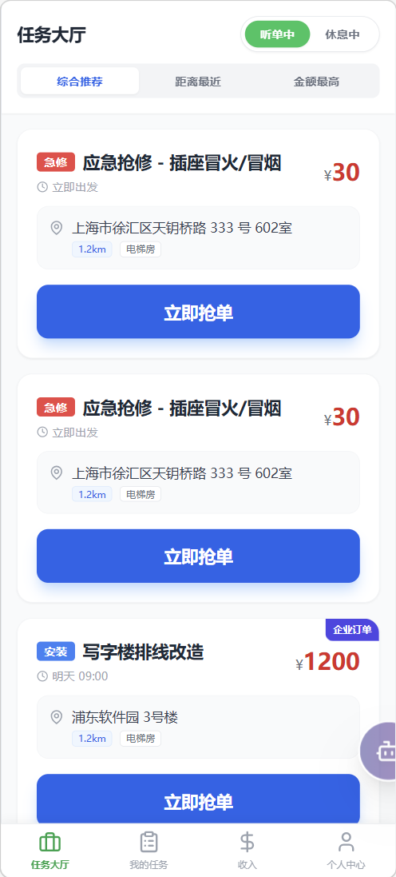
任务大厅

3.2 我的任务
我的任务是电工管理和执行服务订单的工作台，展示电工已抢单和进行中的订单信息，支持服务全流程的操作处理。
任务状态分类
我的任务按照订单状态分为待服务、服务中、待确认、已完成四个分类标签。待服务标签展示已抢单但尚未上门服务的订单，电工需按预约时间上门服务；服务中标签展示电工已到达现场正在提供服务的订单；待确认标签展示服务完成等待用户验收确认的订单；已完成标签展示用户已确认的服务订单。
任务操作流程
电工在任务列表中点击目标订单可进入任务详情页，执行服务全流程的操作处理。首先点击开始服务按钮确认到达现场并开始服务；服务完成后点击完成服务按钮并上传服务记录照片；用户确认后订单进入已完成状态，电工可查看服务收入明细。
服务记录上传
电工完成服务后需要上传服务记录作为工作凭证。服务记录包含服务前后对比照片、维修更换的配件照片、服务过程短视频等材料。清晰完整的服务记录有助于解决服务争议，也是电工评级考核的重要参考依据。
截图说明
如图所示，我的任务页面展示了电工进行中的服务订单和历史完成订单，电工可通过该页面管理和服务已抢单的工单，完成上门服务的全流程操作。
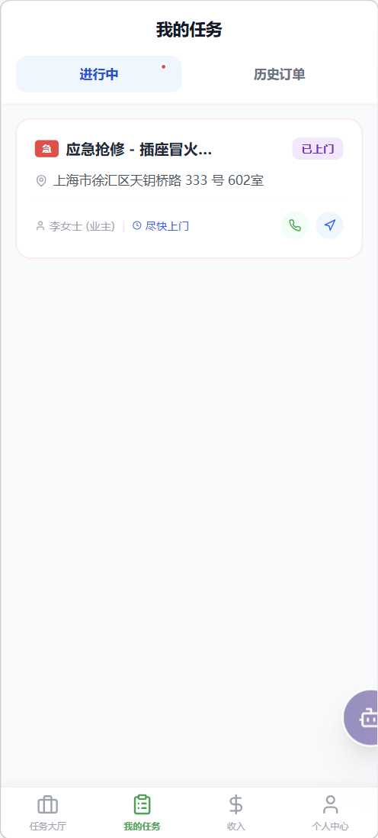
我的任务

3.3 收益管理
收益管理是电工查看劳动收入和申请提现的核心功能模块，展示了电工的累计收入、可提现金额、待结算金额等财务信息，支持快速提现和明细查询。
收入构成说明
电工收入由服务收入、平台奖励、好评奖励三部分构成。服务收入是电工完成服务订单后获得的主要收入来源，按照订单金额和平台约定的分成比例计算；平台奖励是平台为激励电工完成特定任务发放的额外奖励，如新用户首单奖励、连续接单奖励、高峰时段接单奖励等；好评奖励是用户给予电工五星好评后平台给予的额外积分或现金奖励。
提现规则
电工可将在平台接单获得的服务收入提现至绑定的银行卡或微信账户。提现采用T+1到账模式，即当日申请提现将于次日24点前到账。提现最低金额为10元，最高金额为单笔50000元，每日提现次数不限但需符合平台风控规则。
收入明细查询
电工可在收益管理页面查看详细的收入明细，包括每日收入汇总、每笔订单收入明细、平台奖励发放记录、提现记录等。系统支持按日期范围筛选和导出收入证明，方便电工进行个人财务管理和税务申报。
截图说明
如图所示，收益管理页面展示了电工的收入概况、提现功能和收入明细查询入口，电工可通过该页面清晰了解个人劳动所得并完成提现操作。
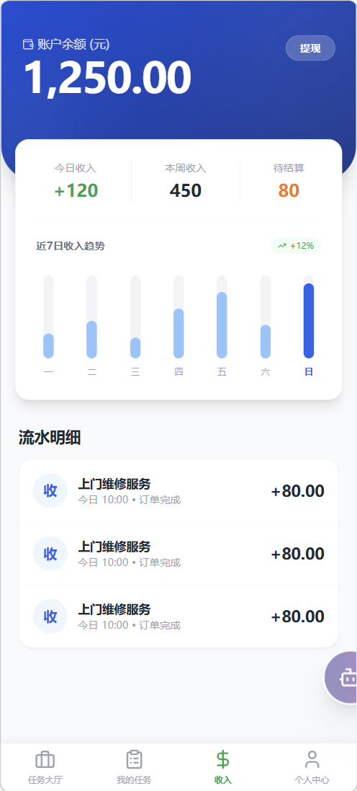
收益管理

3.4 附近电工
附近电工功能为用户提供快速查找周边专业电工的服务能力，帮助用户在紧急情况下快速找到可立即响应的电工资源。
地图展示模式
附近电工页面采用地图与列表结合的展示方式。地图模式直观展示电工的地理位置，红色标记表示可立即接单的空闲电工，绿色标记表示当前有服务进行中的忙碌电工，点击地图标记可查看电工详情卡片。
列表排序模式
列表模式按照电工与用户的距离由近及远排序展示电工信息。每个电工卡片展示姓名、头像、评分、距离、接单量、擅长领域等信息，用户可快速对比选择。
电工详情展示
点击电工卡片可进入电工详情页面，查看电工的完整信息。详情信息包括个人简介、资质证书、服务项目及报价、历史订单评价、当前位置距离、在线状态等。用户可在详情页直接发起预约请求或联系电工咨询。
预约功能
用户点击预约按钮可快速发起服务预约，系统将向电工发送预约请求通知。电工确认后预约订单创建成功，用户可在订单管理页面查看预约订单信息。若电工拒绝预约请求或未在规定时间内响应，系统将提示用户选择其他电工。
截图说明
如图所示，附近电工页面以地图和列表两种模式展示了周边可服务的专业电工信息，用户可通过该功能快速找到并联系合适的电工资源。
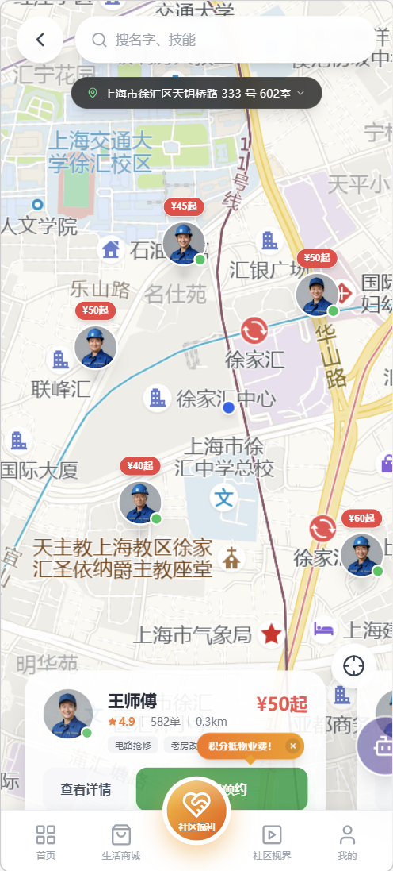
附近电工

第四章 安全保障机制

4.1 电工认证体系
安电通平台建立严格的电工准入和认证体系，确保平台服务质量。用户可放心选择平台推荐的专业电工，所有入驻电工均需通过身份认证、专业资质认证、服务能力考核三个环节的审核。
身份认证
电工入驻平台需提交真实姓名、身份证号码、证件照片等身份信息，平台通过实名认证接口验证身份信息真实性。认证通过后电工的身份证信息将显示为已认证状态，用户可放心信任。
专业资质认证
电工需上传从业资格证书、职业技能等级证书、电工操作证等资质证明材料。平台审核人员核实证书真实性后将在电工主页展示认证标识，高级技师、资深电工等称号需通过更高级别的资质审核。
服务能力考核
电工入驻后需完成平台组织的新手培训和考核任务，考核通过后方可正式接单。考核内容包括平台规则学习、服务标准培训、安全规范测试等，确保电工熟悉平台服务流程和质量要求。

4.2 服务质量保障
平台通过多重机制保障服务质量和用户体验。
服务标准化
平台制定了统一的服务标准和操作规范，包括上门服务礼仪、服务质量要求、工作完成标准等。电工上门服务需遵守平台服务标准，用户可对电工服务进行评价和投诉。
服务跟踪
平台实时跟踪订单服务进度，对异常订单进行预警和干预。若订单超过预计完成时间或用户发起投诉，平台客服将及时介入协调处理。
售后保障
用户对服务结果不满意可在订单完成后72小时内发起售后申请，平台将根据具体情况安排返修或退款。重大服务问题由平台先行赔付，再向电工追责，保障用户权益。

4.3 资金安全保障
平台对用户支付资金和电工服务收入实施严格的资金安全管理。
支付安全
用户支付采用微信支付官方通道，资金直接进入平台对公账户，由平台代为保管至服务确认完成。平台采用银行级别的数据加密和安全防护措施，确保用户支付信息安全。
资金托管
用户预付的服务费用在服务未完成前由平台托管，服务完成后资金才会结算给电工。若服务取消或产生退款，平台将按照规则完成资金退还或结算。
提现安全
电工提现采用短信验证码验证身份，单笔提现金额超过一定额度需进行人脸识别验证。提现申请审核通过后资金将直接转入电工绑定的银行账户或微信账户，全程由支付机构提供资金流转保障。

第五章 隐私与安全

5.1 用户隐私保护
安电通平台严格遵守国家个人信息保护相关法律法规，采取技术和管理措施保护用户个人信息安全。
信息收集原则
平台收集用户信息遵循最小必要原则，仅收集提供服务所必需的信息。用户注册需提供手机号用于账号创建和身份验证；预约服务需提供地址信息用于派单和上门服务；使用支付功能需完成实名认证。平台不会收集与服务无关的用户信息。
信息使用规则
用户信息仅用于提供服务和完善用户体验，不会用于与平台服务无关的商业用途。用户同意后平台可将必要信息共享给服务提供方（如电工）以完成服务；未经用户授权不会将个人信息提供给第三方进行营销推广。
信息存储安全
用户个人信息存储在平台加密数据库中，采用AES256加密算法加密存储。数据库部署在安全可靠的云服务环境中，配备完善的访问控制和审计机制，防止信息泄露和非法访问。

5.2 账户安全保护
平台为用户提供多层次的账户安全保护措施。
登录保护
用户登录需通过手机验证码或微信授权进行身份验证，异地登录或异常登录行为将触发安全验证流程。用户可设置登录密码作为额外的安全验证手段。
支付保护
大额支付需验证支付密码或短信验证码；账户异常时平台将自动锁定相关功能并通知用户确认；用户可设置单笔支付限额降低资金风险。
账号找回
用户忘记密码可通过绑定的手机号验证后重置密码；若手机号不可用可通过联系客服提交身份证明材料进行人工申诉找回。

第六章 常见问题

6.1 服务相关问题
如何预约电工上门服务？
用户可通过首页服务入口进入服务预约页面，选择需要的服务类型并填写预约信息。系统将根据用户位置匹配附近电工，用户确认预约时间后订单创建成功，电工将按时上门服务。
服务费用如何计算？
服务费用由上门费、检修费、材料费三部分组成。上门费根据距离和服务时段确定；检修费根据故障类型和维修难度确定，具体价格可在下单前查看；材料费根据实际使用材料按市场价计收。
对服务不满意怎么办？
用户对服务结果不满意可在订单完成后72小时内发起售后申请。平台将根据具体情况安排返修或退款处理。如遇到紧急情况可联系平台客服协助解决。

6.2 账户相关问题
如何修改个人资料？
用户登录后进入个人中心，点击头像或资料编辑入口可修改昵称、头像、手机号等个人信息。修改手机号需要通过短信验证码验证身份。
积分有什么用？
用户可通过积分商城使用积分兑换商品、优惠券、会员权益等。积分也可用于抵扣部分服务费用，抵扣比例以具体活动规则为准。

6.3 支付相关问题
支持哪些支付方式？
平台支持微信支付、支付宝支付、银行卡支付三种主流支付方式。用户可在支付页面选择合适的支付方式完成付款。
如何申请退款？
订单取消后系统将自动发起退款，退款将原路返回至支付账户。退款到账时间根据支付渠道不同略有差异，微信支付一般1至3个工作日到账，支付宝一般1至2个工作日到账。

附录

附录一 功能截图索引
本文档所引用的功能截图存放于以下路径：
- 用户端首页截图：04-功能截图/软著图片/01-用户端首页.png
- AI智能诊断截图：04-功能截图/软著图片/02-AI智能诊断.png
- 电路急修下单截图：04-功能截图/软著图片/03-电路急修下单.png
- 订单管理列表截图：04-功能截图/软著图片/04-订单管理列表.png
- 个人中心截图：04-功能截图/软著图片/05-个人中心.png
- 积分商城截图：04-功能截图/软著图片/06-积分商城.png
- 任务大厅截图：04-功能截图/软著图片/07-任务大厅.png
- 我的任务截图：04-功能截图/软著图片/08-我的任务.png
- 收益管理截图：04-功能截图/软著图片/09-收益管理.png
- 附近电工截图：04-功能截图/软著图片/10-附近电工.png

附录二 版本更新记录
版本号 | 更新日期 | 更新内容
V1.0.0 | 2026-04-15 | 初始版本发布，包含用户端、电工端核心功能
文档说明
本文档为安电通家庭用电安全服务平台软件说明书，详细描述了平台的产品功能、用户操作流程、后台管理功能等内容。文档中引用的功能截图将随软件更新同步更新，请以实际产品界面为准。如有任何疑问请联系平台客服获取支持。
© 2026 未来申活（上海）数字科技有限公司

